Muhammad Azhar Rasyad
0110217029
Big Data

- Menurut Lexy J. Moleong (2000), Data Analytics merupakan proses mengorganisasikan dan mengurutkan data ke dalam pola, kategori, dan satuan uraian dasar sehingga dapat ditemukan tema dan dapat dirumuskan hipotesis kerja, seperti yang disarankan oleh data. Berdasarkan teori tersebut data analytics secara garis besar yaitu proses untuk mengelola sebuah data agar dapat dijadikan suatu pengetahuan.

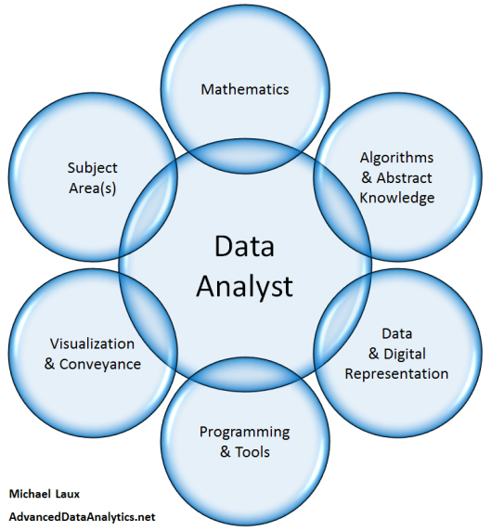
Gambar Diagram Data Analytics

Dari gambar di atas dapat diketahui bahwa dalam Data Analytics tidak hanya mengenai proses menganalisa data melainkan terdapat bagian-bagian lain yang saling beririsan, mulai dari ilmu tentang mathematics, algorithms, data representation, programming, dan visualization.

- Menurut Chikio Hayashi dari Institut Statistika Matematika Sakuragaoka, Data Scientist merupakan ilmu pengetahuan interdisiplin tentang metode komputasi untuk mendapatkan wawasan berharga yang dapat ditindaklanjuti dari kumpulan data yang mencakup tiga fase yaitu desain data, mengumpulkan data, dan analisis data. Berdasarkan teori tersebut data science yaitu berfokus pada wawasan berharga apa yang dapat diambil dari adanya sebuah data.

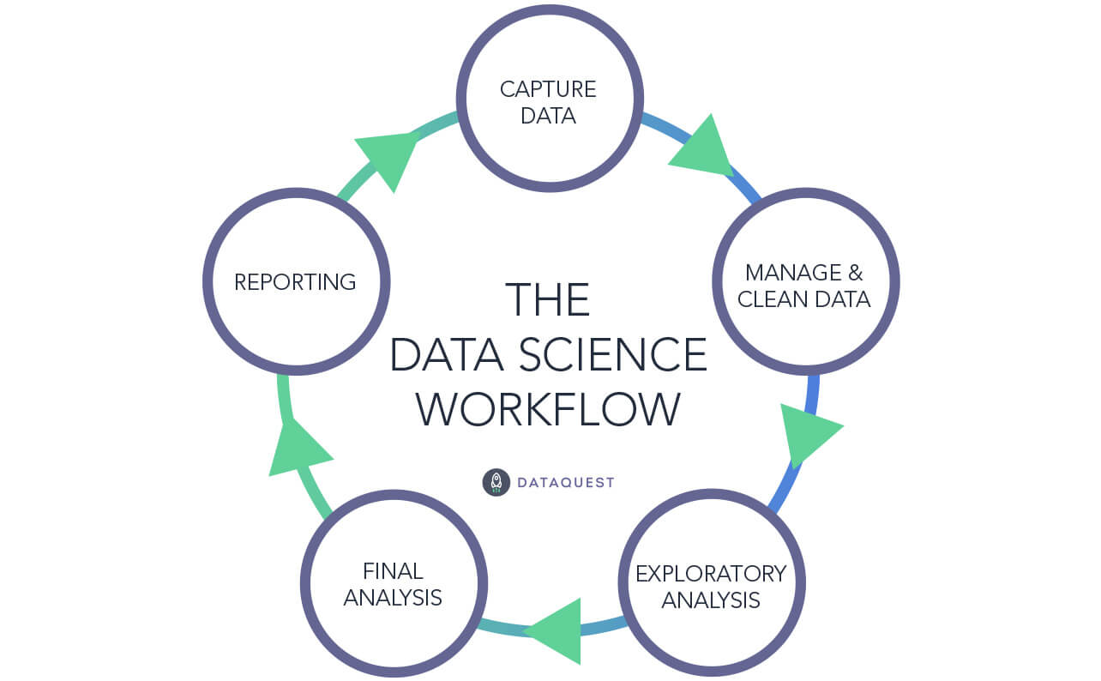
Gambar Diagram Data Scientist

Dari diagram di atas dapat diketahui dalam sebuah data science terdapat alur kerja mulai dari capture data, manage & clean data, exploratory analysis, final analysis, dan terakhir reporting. Hal tersebut lah tahapan-tahapan yang dilakukan agar sebuah data science dapat terealisasikan.

Referensi
- https://jojonomic.com/analisis-data/
- https://id.pinterest.com/pin/333055334920754405/?lp=true
- https://www.advernesia.com/blog/data-science/apa-itu-data-science-dan-data-scientist/
- https://www.dataquest.io/blog/what-is-data-science/

